Майстренко Алексей Архипович
МБОУ ДОД ДЮЦ КМЖ "Диалог"
Педагог дополнительного образования - рисование

Мольберт (универсальный) для выполнения на нем любых творческих заданий.

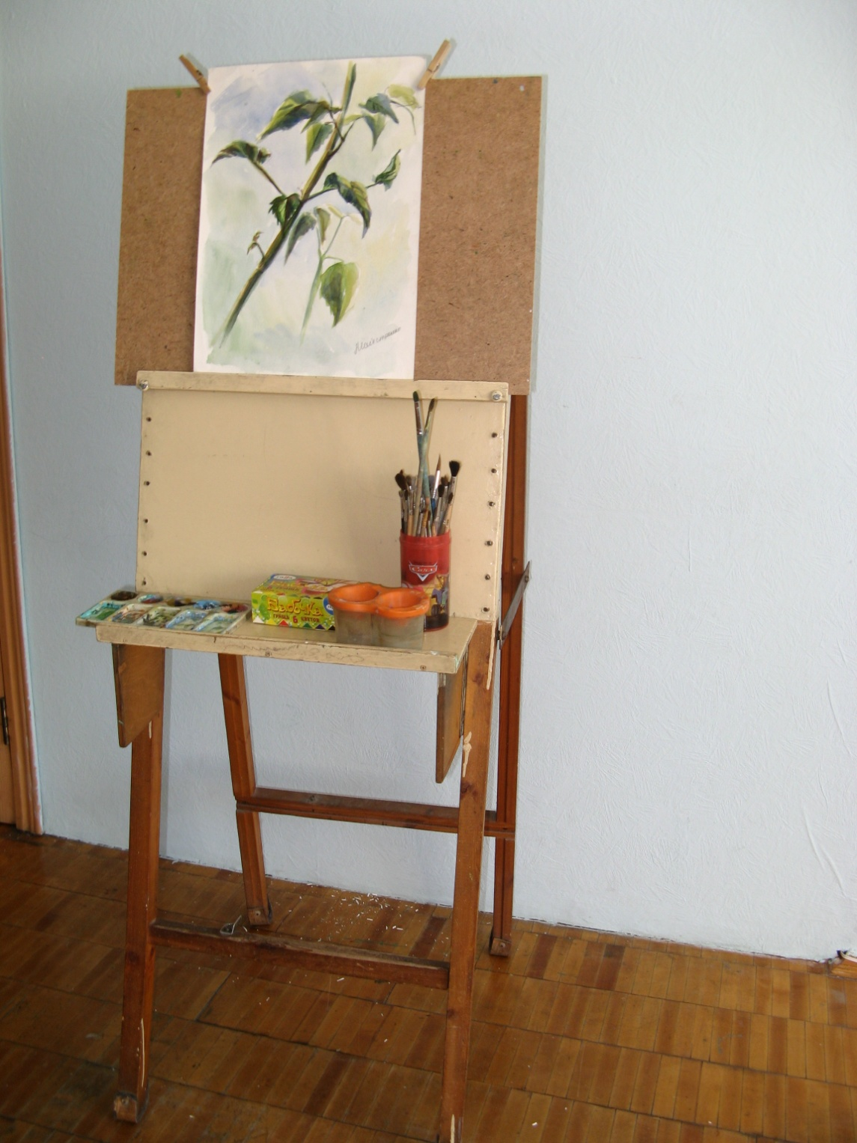

Мольберт выполняется из доступного материала. ДВП, рейка, брусок, крепеж. Мольберт легкий, легко перемещаемый по аудитории. Металлическая планка позволяет регулировать угол наклона при вертикально-стоящем положении мольберта. Откидная полочка позволяет размещать на ней различного вида как живописного так и графического материалов. Возможность расположения на мольберте как бумаги разных форматов, так и планшетов разных размеров. Мобильно-подвижная планка позволяет работать за мольбертом учащимся различного возраста и роста, а так же сидя на стуле. Мольберт можно использовать для демонстрации наглядных пособий, для формирования мини экспозиций, для постановочных натюрмортов, для постановки театральных представлений, как ширму.

